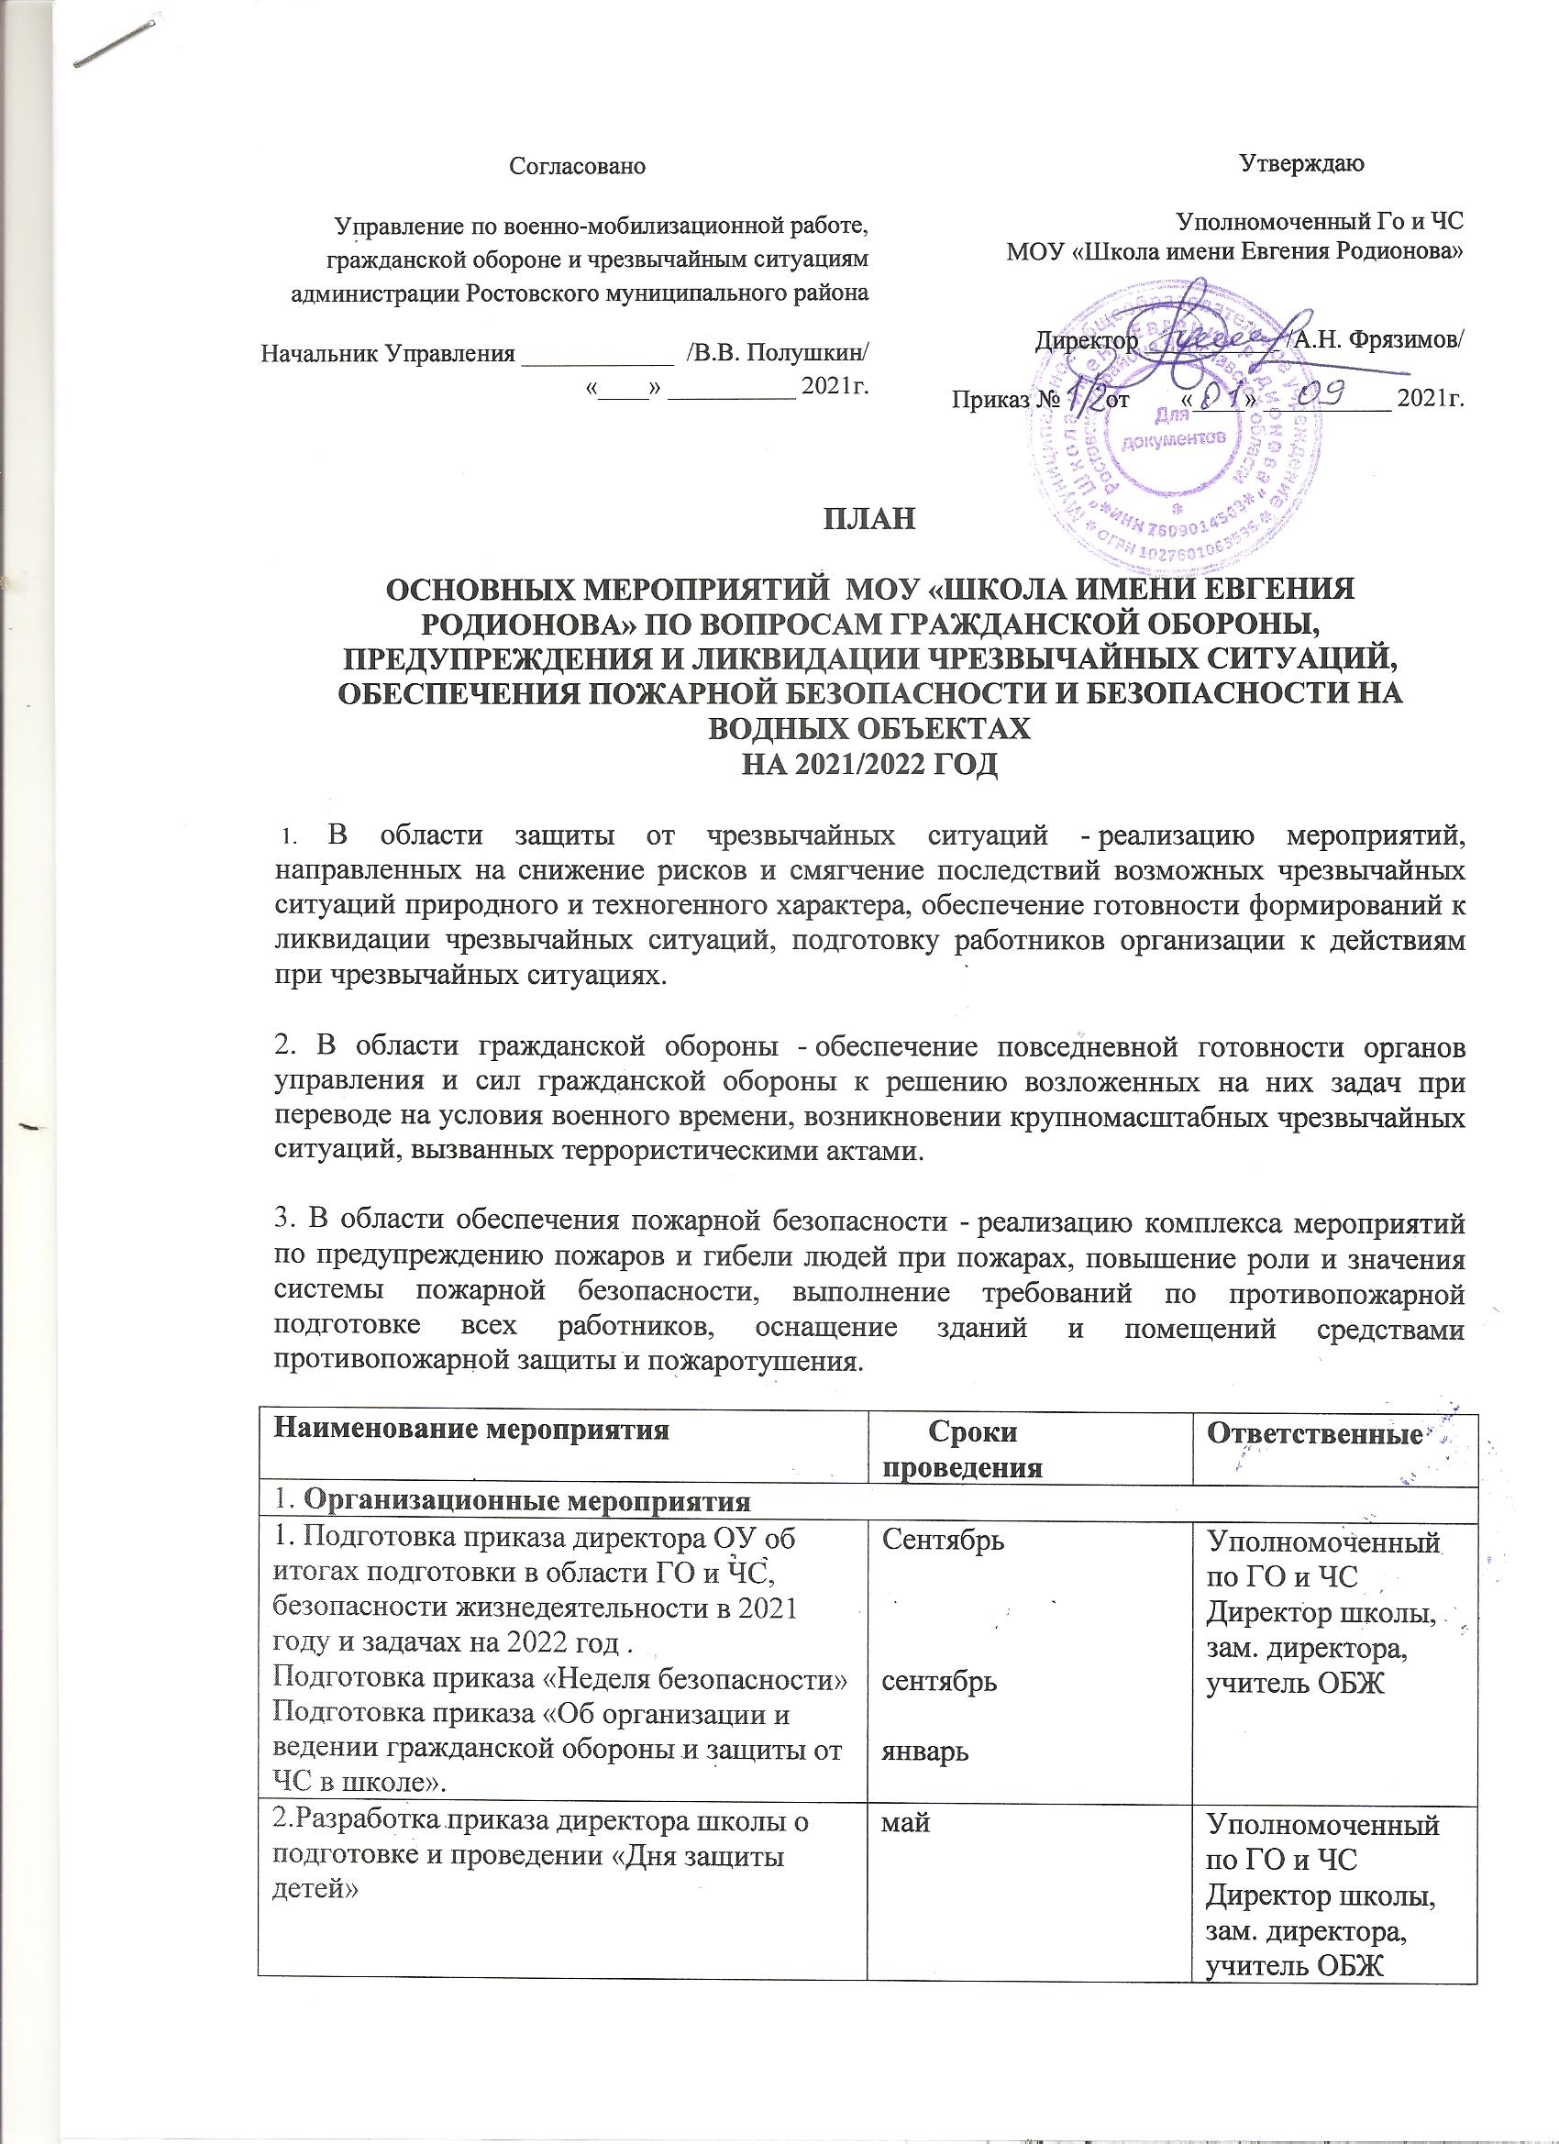Согласовано Утверждаю
.

Уполномоченный Го и ЧС
МОУ «Школа имени Евгения Родионова»

Директор__________ /А.Н. Фрязимов/

3. Подготовка приказа «О мерах пожарной безопасности» | До 31 августа | Уполномоченный по ГО и ЧС Директор школы, завхоз школы
4. Издание приказа и разработка плана проведения «Месячника гражданской защиты» | октябрь | Уполномоченный по ГО и ЧС Директор школы, зам. директора, учитель ОБЖ
2. Мероприятия по организации ГО и предупреждению ЧС
1.Ознакомление с имеющимися и разработка новых инструкций и памяток по ЧС |  | Учитель ОБЖ
2 Проверка наличия и состояния средств защиты | 1 раз в квартал | Уполномоченный по ГО и ЧС Директор школы, учитель ОБЖ
3.Месячник военно-патриотического воспитания | февраль | Зам. директора по ВР, учитель ОБЖ
4. Видеофильм по ГО | март | Видеофильм по ГО
5.Организация и проведение встречи работников МЧС собучающимися, посещение учащимися пожарной части | апрель | Зам. директора по ВР, учитель ОБЖ
6.Проведение мероприятия «День защиты детей» | май | Зам. директора по ВР, учитель ОБЖ
7. Проведение мероприятий с учащимися по правилам безопасности в школьном оздоровительном лагере | июнь | Начальник лагеря, уполномоченный по ГО и ЧС, директор школы
8.Организация и проведение «Месячника безопасности детей » | сентябрь | уполномоченный по ГО и ЧС директор школы, учитель ОБЖ
9.Организация и проведение «Месячника гражданской обороны и защиты от ЧС» | октябрь | уполномоченный по ГО и ЧС директор школы, учитель ОБЖ
3.Мероприятия по противодействию терроризма и экстремизма
1.Проведение инструктажей с работниками общеобразовательного учреждения по правилам пропускного режима | Сентябрь, январь | Уполномоченный по ГО и ЧС директор школы
2. «День солидарности в борьбе с терроризмом» | сентябрь | Зам. директора по ВР, классные руководители
3.Рассмотрение вопросов связанных с терроризмом и экстремизмом | В течение года | Директор школы, зам. директора по ВР, учитель ОБЖ
4. Распространение памяток, инструкций по противодействию экстремизма | В течение года | Зам. директора по ВР
5. Анкетирование учащихся по противодействию экстремизма и терроризма | В течение года | Зам. директора по ВР, учитель ОБЖ
6. Осмотры территории школы на предмет обнаружения подозрительных и взрывоопасных предметов | Регулярно | Директор школы, завхоз школы, работники школы
7. Рассмотрение на совещаниях вопросов о мерах по противодействию терроризма | регулярно | Уполномоченный по ГО и ЧС директор школы
4.Мероприятия по обеспечению пожарной безопасности
1.Проведение инструктажей по пожарной безопасности. | В течение года | Кл.руководители, завхоз школы, директор школы
2.Организация и проведение месячника борьбы с пожарами от детской шалости с огнем | Апрель, май | Зам. директора по ВР,  кл. руководители, учитель ОБЖ
3.Проверка наличия исправностей (замена) огнетушителей, пожарныхкранов, рукавов, гидрантов. | Июнь-август | Завхоз школы
4. Проведение внеклассных мероприятий по пожарной безопасности | ноябрь | Кл.руководители
5. Конкурс детского рисунка 1-4кл. «Будь осторожен с огнем» | декабрь | Учитель ИЗО, учителя нач. классов
6.Проведение инструктажей с учащимися по пожарной безопасности во время проведения Новогодних и Рождественских праздников | Декабрь, январь | Кл.руководители
7.Контроль за состоянием запасных выходов, путей эвакуации | постоянно | Директор школы, завхоз школы, учитель ОБЖ
5. Безопасность на водных объектах
1.Проведение инструктажей с учащимися «Как вести себя на водоемах в зимнее и летнее время» | Ноябрь, май | Кл.руководители, учитель ОБЖ
2.Проведение « Месячника безопасности на водных объектах» | Июнь-август | Кл.руководители, учитель ОБЖ
3. Ознакомление с памятками «Безопасность на воде», «Спасение утопающих» | май | Учитель ОБЖ,  кл. руководители
4.Проведение родительских собраний, классных часов,занятий по ОБЖ «Безопасность на водных объектах» | Ноябрь, май | Директор школы, зам. директора по ВР,  кл. руководители
6.Учения, объектовые и штабные тренировки по ГО и ЧС
1.Объектовая тренировка «Защита работников и обучающихся при возникновении чрезвычайных ситуаций» | март | Уполномоченный по ГО и ЧС директор школы
2.Штабная тренировка по теме: «Изучение и отработка функциональных обязанностей руководителей звеньев» | апрель | Уполномоченный по ГО и ЧС директор школы
3. Тренировка по эвакуации из зданий и помещений общеобразовательного учреждения | 1 раз в месяц | Уполномоченный по ГО и ЧС директор школы, учитель ОБЖ
4.Штабная тренировка: «Действия руководящего состава школы при возникновении ЧС» | октябрь | Уполномоченный по ГО и ЧС директор школы
7.Совершенствование учебно-материальной базы
1.Обновление стендов и наглядных пособий по ГО и ЧС, пожарной безопасности в школе |  | Уполномоченный по ГО и ЧС директор школы, учитель ИЗО, учитель ОБЖ
2.Приобретение учебно-методической и учебно-наглядных пособий по ГО и ЧС в течение года | В течение года | Зав. библиотекой

